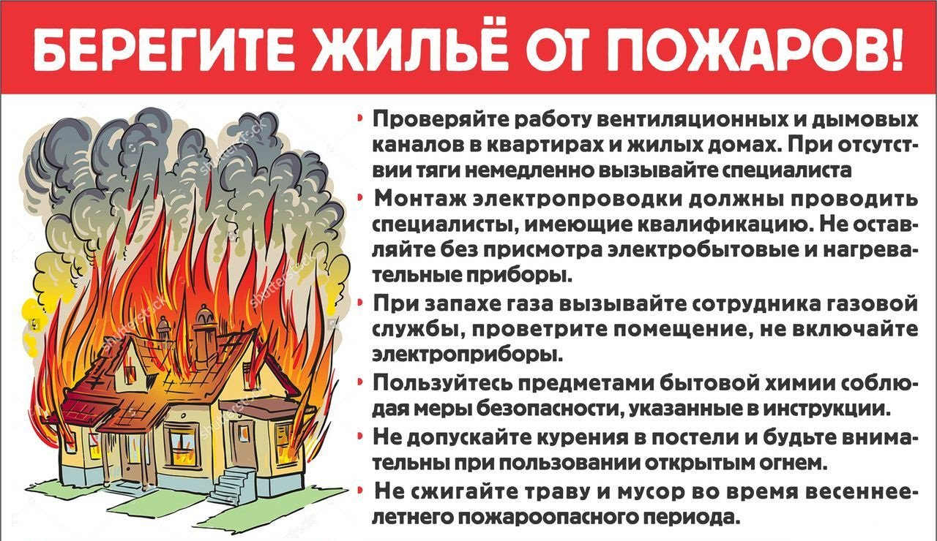

**В случае любого чрезвычайного происшествия, угрожающего жизни человека обращайтесь в Единую службу спасения по телефону «112»**

**Отдел по делам ГО и ЧС, мобилизационной работе**

**Кировской районной администрации**